一、行政处罚流程

（一）行政处罚简易程序流程

1.行政处罚简易程序流程图



2.行政处罚简易程序流程描述

|  |  |  |
| --- | --- | --- |
| 序号 | 流程环节名称 | 说明 |
| 1 | 立案 | 对现场确定有违法事实的活动进行立案。 |
| 2 | 调查取证 | 通过现场调查、询问等方式进行调查取证。 |
| 3 | 告知 | 告知当事人拟作出的行政处罚内容及事实、理由、依据、陈述权、申辩权；听取当事人陈述、申辩。 |
| 4 | 决定 | 结合审查结果做出最后的决定。 |
| 5 | 执行 | 根据决定书的内容，相关部门和工作人员对当事人执行处罚。 |
| 6 | 结案 | 案件结束，整理材料归档。 |

（二）行政处罚普通程序流程

1.行政处罚普通程序流程图

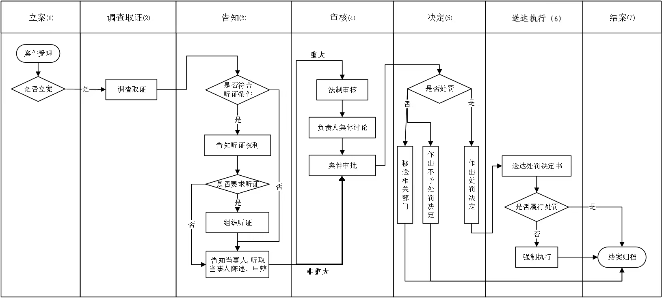

2.行政处罚普通程序流程描述

|  |  |  |
| --- | --- | --- |
| 序号 | 流程环节名称 | 说明 |
| 1 | 立案 | 对现场确定有违法事实的活动进行立案。 |
| 2 | 调查取证 | 通过现场调查、询问等方式进行调查取证。 |
| 3 | 告知 | 告知当事人拟作出的行政处罚内容及事实、理由、依据、申请执法人员回避权、陈述权、申辩权、听证权；听取当事人陈述、申辩，并复核陈述、申辩意见等。 |
| 4 | 审核 | 进行法制审核、负责人集体讨论，做出审核意见。 |
| 5 | 决定 | 结合审查结果做出最后的决定。 |
| 6 | 送达执行 | 根据决定书的内容，相关部门和工作人员对当事人执行处罚。 |
| 7 | 结案 | 案件结束，整理材料归档。 |

1. 行政检查流程

1.行政检查流程图



2.行政检查流程描述

|  |  |  |
| --- | --- | --- |
| 序号 | 流程环节名称 | 说明 |
| 1 | 登记 | 对符合行政检查的案件进行登记。 |
| 2 | 检查 | 制定检查方案，并进行检查公告或通知，根据执法单位职责范围对案件进行检查、收集信息、编制检查报告、给出检查结论。 |
| 3 | 决定 | 根据检查结果作出检查决定，出具检查处理决定书 |
| 4 | 结案 | 案件结束，整理材料归档。 |

1. 行政许可流程

1.行政许可流程图

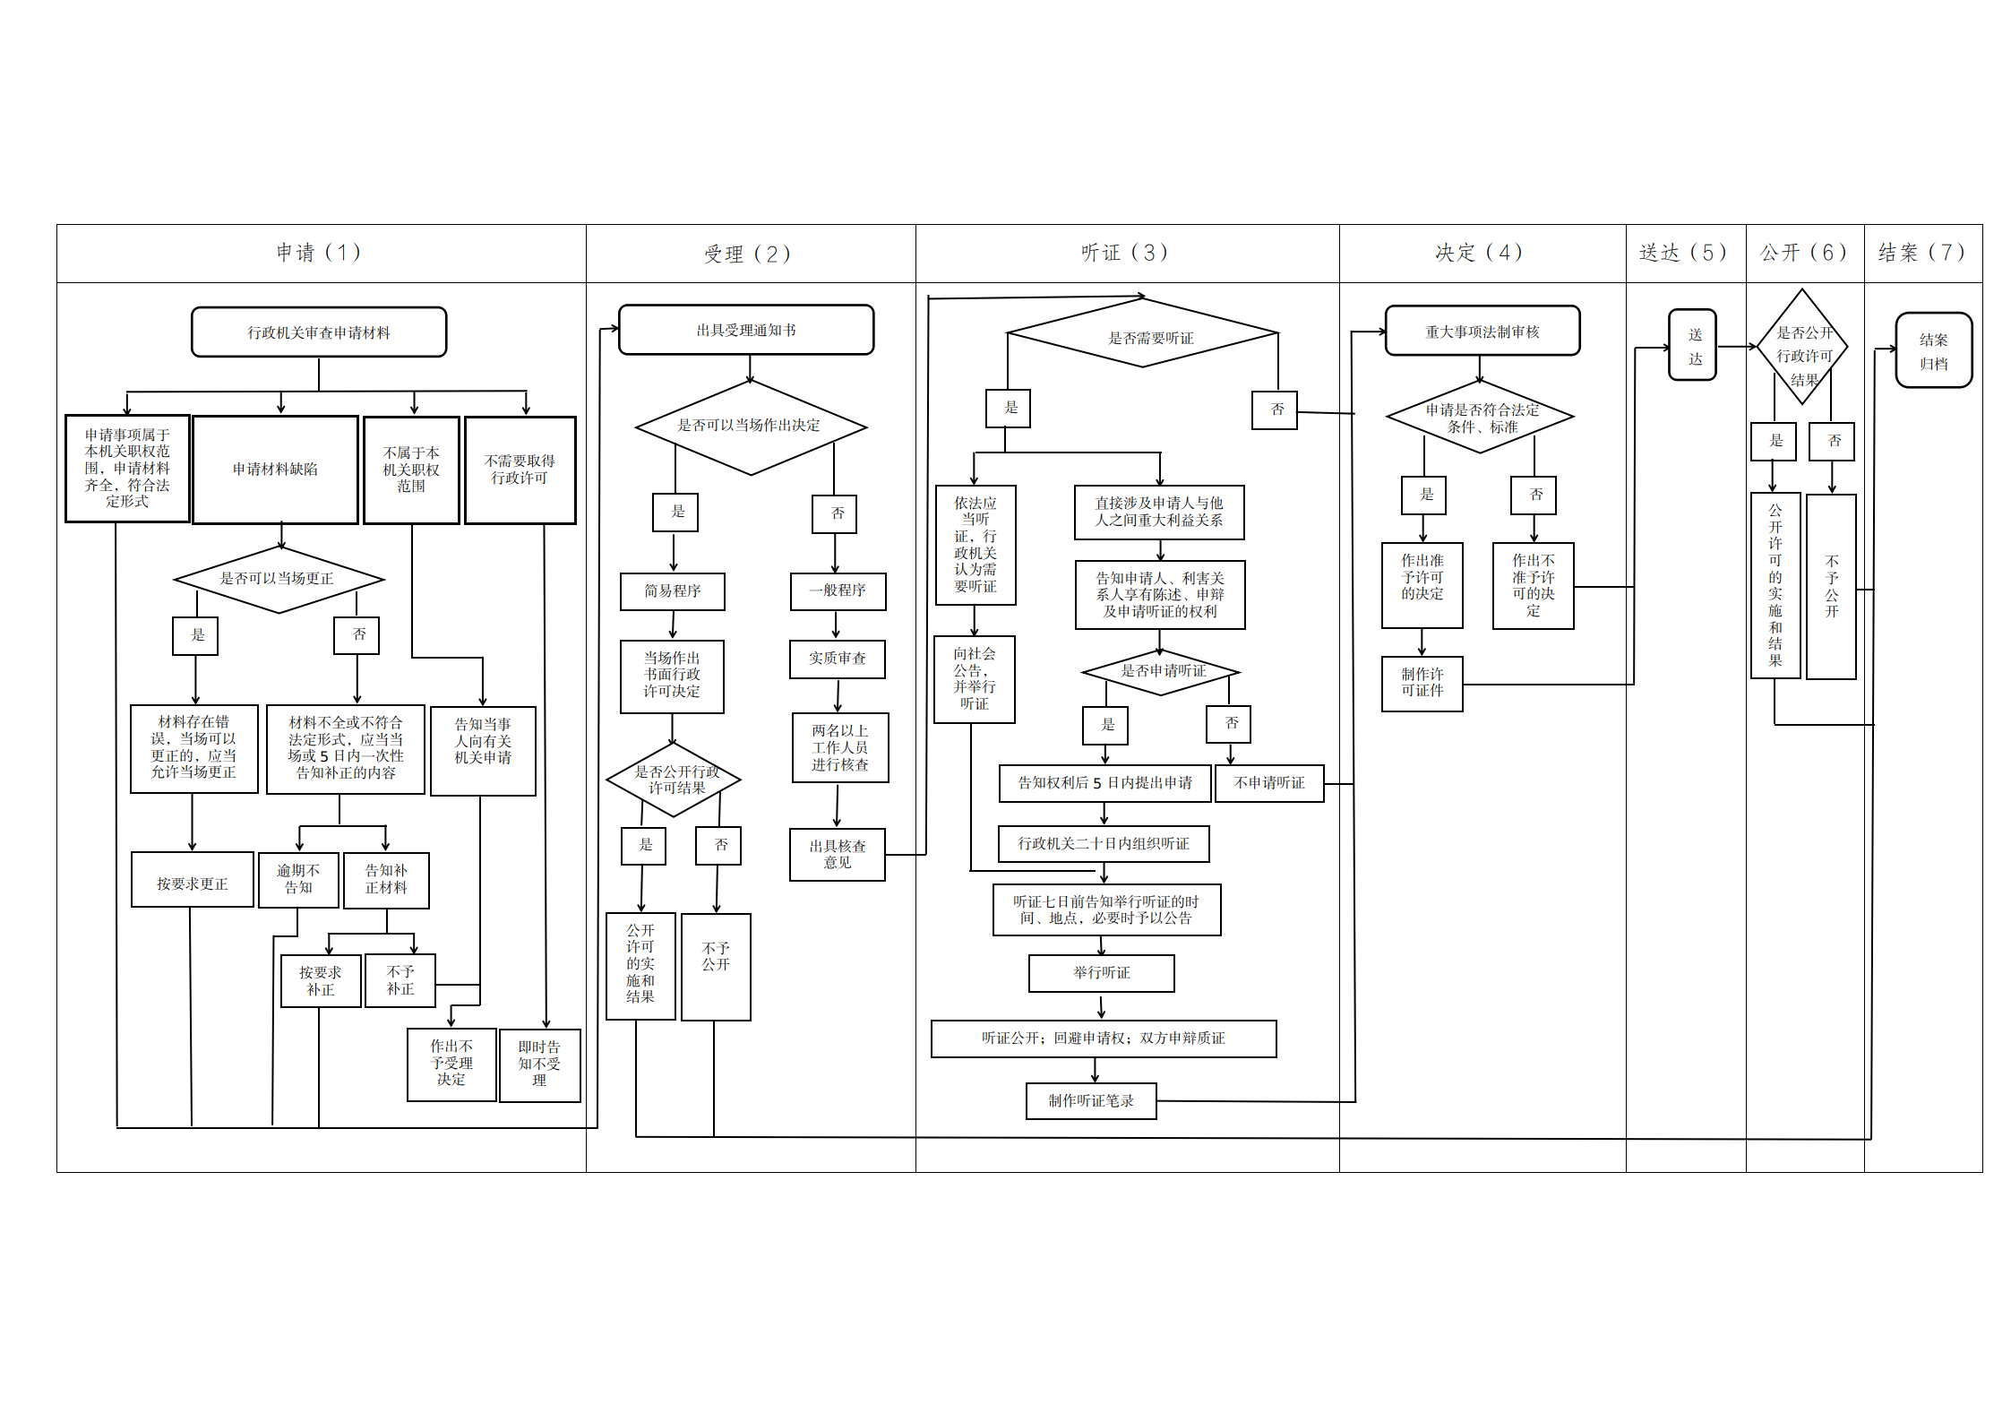

2.行政许可流程图描述

|  |  |  |
| --- | --- | --- |
| 序号 | 流程环节名称 | 说明 |
| 1 | 申请 | 公民、法人或者其他组织从事特定活动，依法需要取得行政许可的，应当向行政机关提出申请，并对申请材料实质内容的真实性负责。申请书需要采用格式文本的，由行政机关提供。 |
| 2 | 受理 | 行政机关受理或者不予受理行政许可申请，应当出具加盖本行政机关专用印章和注明日期的书面凭证。 |
| 3 | 听证 | 法律、法规、规章规定实施行政许可应当听证的事项，或者行政机关认为需要听证的其他涉及公共利益的重大行政许可事项，行政机关应当向社会公告，并举行听证。行政许可直接涉及申请人与他人之间重大利益关系的，行政机关在作出行政许可前，应当告知申请人、利害关系人享有要求听证的权利。 |
| 4 | 决定 | 行政机关对申请人的申请符合法定条件、标准的，应当依法作出准予行政许可的书面决定；不符合法定条件、标准的，应当依法作出不予行政许可的书面决定，同时应当说明理由，并告知申请人享有依法申请行政复议或者提起行政诉讼的权利。 |
| 5 | 送达 | 行政机关作出准予行政许可的决定，应当自作出决定之日起十日内向申请人颁发、送达行政许可证件。 |
| 6 | 公开 | 行政机关对行政许可的决定信息要在执法决定作出之日起7个工作日内向社会公开，但行政许可的实施和结果，涉及国家秘密、商业秘密或者个人隐私的，应当不予公开。 |
| 7 | 结案 | 行政许可事项处理完毕，行政机关按照要求将案件材料立案归档。 |